POSITIONNEMENT DES PHOTOS PROJET M. DELAMOTTE

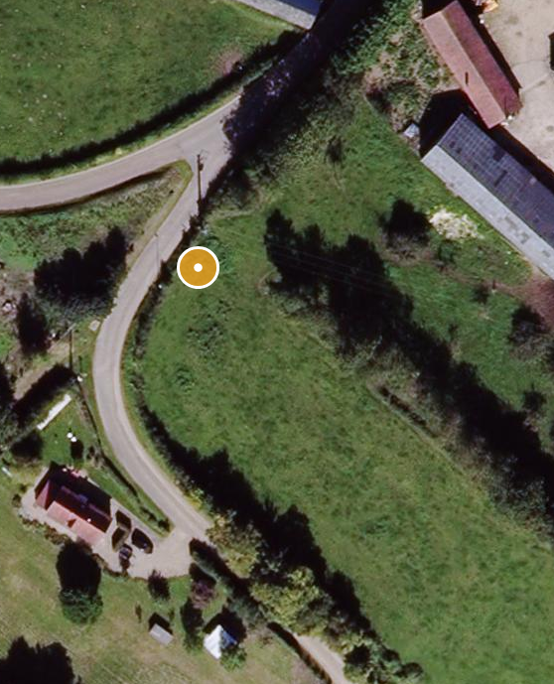

PHOTO 1

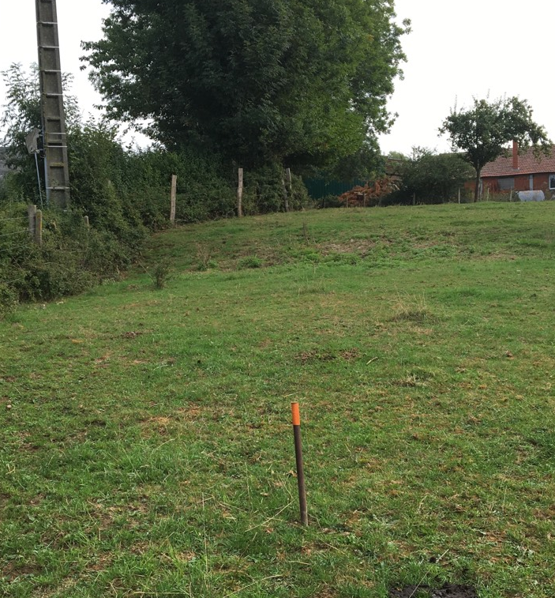

PHOTO 2

